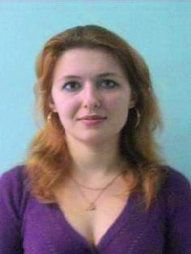
Гаврилова Марианнела Анатолевна
Выпускник КарГТУ в 2010 году.Магистрант специальности «Инфомационные системы».Ведет лабораторные и практические занятия по дисциплинам «Технология цифровой связи», «Радиоавтоматика», «Основы радиотехники, электронники и телекоммуникаций»
Ануарбеков Куанышбек Бахтярович
Выпускник КарГТУ в 2011 году. Магистр специальности «Автоматизация и управление». Ведет лабораторные и практические занятия по дисциплинам «Электроника, схемотехника аналоговых устройств и радиокомпоненты», «Радиоавтоматика, радиорелейные и спутниковые станции», «Корпоративные сети связи».

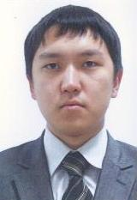
Калиаскаров Нурбол Балтабайович
Выпускник КарГТУ 2012 года по специальности «Радиотехника, электроника и телекоммуникации». Магистр специальности «Информационные системы». С 2012 года инженер кафедры «Технологии и системы», с 2013 года заместитель декана ФЭТ по воспитательной работе.

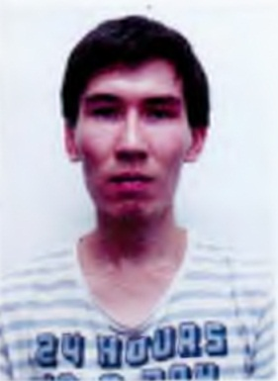
Есенжолов Улан Серикович
Выпускник КарГТУ в 2012 году. Магистр специальности «Радиотехника, электроника и телекоммуникации». Ведет лабораторные и практические занятия по дисциплинам «Технология цифровой и беспроводной связи», «Основы построения и моделирования систем связи», «Сети связи и системы коммутации»

Кулмакова Аймгуль Серикбекқызы - Выпускница КарГТУ в 2012 года по специальности «Радиотехника, электроника и телекоммуникации». Работает в казахтелекоме г.Караганды.
Жарқынқызы Айсулу- Выпускник КарГТУ в 2012 года по специальности «Радиотехника, электроника и телекоммуникации». Работает в казахтелекоме г.Караганды.
Навий Гульжан - Выпускница КарГТУ в 2012 года по специальности «Радиотехника, электроника и телекоммуникации». Работает в казахтелекоме г.Темиртау
Сыздыкова Жансая Бастеновна - Выпускница КарГТУ в 2012 года по специальности «Радиотехника, электроника и телекоммуникации». Работает в казахтелекоме г.Караганды.
Бейсенбаева Ая - Выпускница КарГТУ в 2012 года по специальности «Радиотехника, электроника и телекоммуникации». Работает в казахтелекоме г.Караганды.
Жахметбеков Даурен - Выпускник КарГТУ в 2012 года по специальности «Радиотехника, электроника и телекоммуникации». Работает в казахтелекоме.
Дауленов Дастан Даулетович - Выпускник КарГТУ в 2012 года по специальности «Радиотехника, электроника и телекоммуникации». Работает в казахтелекоме г.Жезказган.
Кабдиев Ербол Канатович - Выпускник КарГТУ в 2012 года по специальности «Радиотехника, электроника и телекоммуникации». Лейтенант в/ч в пос.Сарыозек, начальник связи батальона
Журтболов Досжан Куанышевич- Выпускник КарГТУ в 2012 года по специальности «Радиотехника, электроника и телекоммуникации». - лейтенант в/ч в г.Капшагай, начальник связи батальона.
Жакина Перизат- Выпускница КарГТУ в 2014 года по специальности «Радиотехника, электроника и телекоммуникации».
Карашин Сакен- Выпускник КарГТУ в 2014 года по специальности «Радиотехника, электроника и телекоммуникации».
Даяна Маданьят- Выпускник КарГТУ в 2014 года по специальности «Радиотехника, электроника и телекоммуникации».
Мадина Оспанова- Выпускница КарГТУ в 2014 года по специальности «Радиотехника, электроника и телекоммуникации».
Бекпаева Динара- Выпускница КарГТУ в 2014 года по специальности «Радиотехника, электроника и телекоммуникации».
Ахмедова Айжан- Выпускница КарГТУ в 2014 года по специальности «Радиотехника, электроника и телекоммуникации».

